***logo Association Sports et Loisirs***

A partir du Vendredi 9 Septembre

***De***

***Vallabrix***

**LUNDI 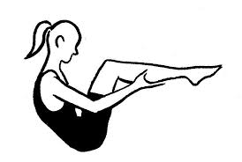 PILATES de 9h15 à 11h15**

 **YOGA de 18h30 à 20h00**

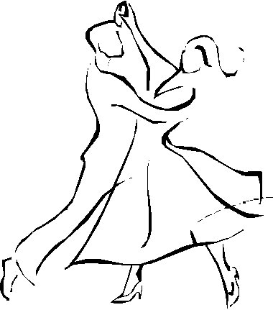 Pratique de la **DANSE (Rock , Salsa) 20h30 à 22h30**

**MARDI**  **Approche et échange autour de la photo 17h00 à 18h30**

**(à la médiathèque)**

V   **CHORALE de 18h00 à 20h00**

**MERCREDI**

 **PILATES de 19h à 20h**

 **Initiation DANSE (Rock , Salsa) 20h30 à 22h30**

**JEUDI**

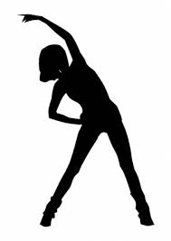 **GYM de 19h30 à 20h30**

**VENDREDI**   **GYM de 10h30 à 11h30**

 **ZUMBA de 18h30 à 19h30**

**DIMANCHE  Randonnée (le dernier dimanche du mois)**

**La plupart des activités se déroulent au foyer communal.**

**Renseignements : vallabrixsportsloisirs@laposte.net**

**04 66 03 18 24 (HR) ou sur place**

**Une séance d’essai gratuite**